SWS3026 VISUAL COMPUTING
Part 2 & Part 3
详细总结与 PPT 答辩手册
Expert Level：面部表情分类与实时特效
Bonus Level：人体姿态分析、Just Dance 评分与手势平台游戏
最终代码与实验产物核对版 | 2026-07-23
答辩硬规则 Stage 1 为 10 分钟幻灯片讲解 + 3 分钟问答；展示时不能现场运行程序，必须使用截图或预录视频。Bonus Dance 的现场演示在 Stage 2，属于同学投票，不计入教师评分。

如何使用这份文档
这不是最终 PPT，而是供队友拆分幻灯片、写演讲稿和准备问答的“事实底稿”。所有数值优先来自最终 metrics.json / analysis.json，算法描述以当前代码为准。
目录映射 仓库中的 Part Two 对应课程 PDF 的 Part III Expert Level；仓库中的 Part Three 对应课程 PDF 的 Part IV Bonus Level。本文不重复 Beginner Level。
模块 | 核心任务 | 最终完成内容 | PPT 主证据
Part 2 / Task 1 | 表情分类 | 68 点 + 38 几何特征，class-balanced RBF-SVM | 指标表、混淆矩阵、失败样本
Part 2 / Task 2 | 实时特效 | 7 类表情、7 套 OpenCV 特效、双层 EMA | 预录视频、特效预览
Part 3 / Task 1 | 舞蹈姿态分析 | YOLOv8n Pose、主舞者跟踪、平滑与导出 | 单人/多人 contact sheet
Part 3 / Task 2 | Just Dance | 空间归一化、延迟/镜像、姿势+动作评分 | 双面板视频、0.8 秒测试
Part 3 扩展 | 非舞蹈活动 | 上肢手势控制单关平台游戏 | 关卡录屏、手势叠加、音效

30 秒总览：项目最值得讲的四点
- 严格遵循 keypoint-only：Part 2 分类器只使用 LBF 68 点及其派生几何量，不使用原图纹理作为分类特征。
- 有完整的受控实验链：HGB、未调参 SVM、PCA-SVM、调参坐标 SVM、几何增强 SVM，最终模型在测试集达到 47.31% Accuracy / 46.33% Macro-F1。
- Bonus 不是简单调用 YOLO：实现了多人物主舞者选择、空间归一化、0.8 秒反应延迟、镜像、0.4 秒动作评分与静止防刷分。
- 额外平台游戏把人体关键点转成可玩的手势控制器，包含抗抖、边跑边跳、跳跃缓冲、单向平台、检查点、生命、强化、敌人和原创素材。
需要主动说明的差异 评价标准文字写“6 classes”，但实际 FER-2013 数据、最终模型和程序均为 7 类：angry、disgust、fear、happy、neutral、sad、surprise。PPT 建议明确说“按提供的 FER-2013 七类完成”，避免评委误以为多出来的一类是未经说明的扩展。

PART 2 · EXPERT LEVEL
Facial Expression Classification & Real-time Video Effects
REQUIREMENT -> METHOD -> EVIDENCE -> PRESENTATION

1. 课程要求与我们的交付
课程要求使用 Part 1 的面部关键点，而不是完整图像，训练一个单次预测低于 30 ms 的表情分类器；需要分析混淆矩阵与失败样本，提出改进，并把分类器接入摄像头特效。
- Task 1：FER-2013 训练/测试、LBF 关键点、预处理、分类器、实时性、混淆矩阵和失败分析。
- Task 2：摄像头实时检测表情，显示标签与置信分，并把不同类别映射成动态视觉效果。
- 评价重点：不仅报 Accuracy，还要解释差类别、改进过程、改进前后结果，以及闪烁/抖动的原因与修复。

2. Task 1 数据与关键点提取
项目 | 最终设置
数据集 | FER-2013，48×48 灰度人脸
类别 | 7 类：angry / disgust / fear / happy / neutral / sad / surprise
官方划分 | 训练 28,709；测试 7,178；合计 35,887
关键点模型 | OpenCV LBF，68 点
LBF 输入 | FER 图像放大到 192×192
提取成功 | 35,887 / 35,887
最终特征 | 136 维归一化坐标 + 38 维显式几何 = 174 维

为什么训练集不直接用 Haar FER 是极低分辨率且已经居中的人脸裁剪。在 70 张分层样本的诊断中，Haar 只检测到约三分之一。最终离线提取利用“已知是居中人脸裁剪”的数据特性给 LBF 提供中心人脸区域；实时摄像头仍使用真正的 Haar 人脸检测。

3. 68 点坐标预处理
- 分别计算左右眼关键点均值，得到两个眼中心。
- 用双眼中点作为坐标原点，消除平移。
- 旋转人脸，使双眼连线水平，减少头部轻微倾斜影响。
- 用双眼距离缩放，消除人脸大小差异。
- 将 68×2 坐标展平为 136 维。
normalized_landmarks = R(points - eye_midpoint) / inter_eye_distance

4. 显式几何特征：136 维 -> 174 维
仅有坐标时，SVM 需要自己学习“嘴巴张开程度”“眉眼距离”等关系。我们追加 38 个直接表达表情变化的几何量，仍然完全由 68 点计算，不引入任何原始图像像素。
区域 | 代表性特征 | 表达的信息
眉毛 | 眉间距、眉眼间距、眉毛斜率、左右不对称 | 皱眉、扬眉、单侧变化
眼睛 | 宽、高、EAR、面积比例、左右差异 | 睁眼、眯眼、惊讶
鼻/中庭 | 鼻宽、鼻到上唇、鼻到嘴中心 | 面部比例与鼻口关系
嘴与唇 | 嘴宽、内外开合、宽高比、嘴角角度/曲率、唇厚 | 微笑、张嘴、撇嘴
整体 | 嘴到下巴、眼到嘴、脸颊距离不对称 | 下脸变化与左右差异

完整 38 项：inner brow distance；左右/平均眉眼间距及不对称；左右眉斜率及不对称；左右眼宽、高、EAR、平均 EAR、EAR 不对称、眼面积比例；鼻宽、鼻到上唇、鼻到嘴中心；嘴宽、内外嘴高、内外嘴宽高比、嘴角角度、微笑曲率、左右嘴角抬升及不对称、上下唇厚与比例；嘴到下巴、嘴中心横向位置、眼到嘴距离、脸颊距离不对称。

5. 分类器选择与受控实验
最终选择 class-balanced RBF-SVM。RBF 核适合关键点这种中低维连续特征，可以表达非线性类别边界；class_weight='balanced' 缓解 disgust 等少数类样本不足。标准化放在 Pipeline 内，保证训练和实时推理一致。
实验 | 特征 | Accuracy | Macro-F1 | 单样本时间
HGB | 136 坐标 | 43.13% | 39.14% | 23.41 ms
未调参 RBF-SVM | 136 坐标 | 46.31% | 43.47% | 5.17 ms
PCA95 + SVM | 12 主成分 | 40.32% | 36.13% | 2.68 ms
调参坐标 SVM | 136 坐标 | 46.84% | 45.89% | 5.31 ms
最终几何 SVM | 174 维 | 47.31% | 46.33% | 18.08 ms

为什么 HGB 不如 SVM HGB 通过分桶和树的逐步加法拟合非线性，但 68 点坐标是连续、强相关且类别边界平滑的数据；RBF 距离更自然地表达“相似几何形状”。HGB 对这些细微连续变化的分裂容易碎片化，少数类也更难稳定。
为什么 PCA 下降 PCA 只保留总体方差最大的方向，不关心类别区分。95% 方差把 136 维压到 12 维，同时丢掉了嘴角、眼睑、眉毛等低方差但有判别力的细节。RBF-SVM 本身能处理 136 维，因此 PCA 的速度收益换来了明显精度损失。

6. SVM 调参设计
- 只在官方训练集内部做一次分层 80/20 划分：22,967 用于内部训练，5,742 用于验证。
- 先用 10,000 个分层样本搜索 12 组 C/gamma，再让前三名在完整内部训练集复赛。
- 选择指标为 Macro-F1，而不是 Accuracy，以减少类别不平衡带来的偏置。
- 参数确定后，恢复全部 28,709 张官方训练图重新训练，最后只评估一次官方测试集。
- 最终参数：C=10，gamma=0.0114943（约为 2/174）。没有使用 5-fold；课程说明中交叉验证是 optional。
实验诚信 官方测试集没有参与 C/gamma 选择。PPT 中应明确这一点，避免被理解为针对测试集调参。

7. 最终结果与改进幅度
指标 | 最终结果
Test Accuracy | 47.31%
Macro-F1 | 46.33%
Weighted-F1 | 47.35%
最终训练耗时 | 1,535.67 s
重复单样本预测 | 18.08 ms
30 ms 要求 | 满足

相对调参坐标 SVM，几何增强带来 +0.47 个百分点 Accuracy、+0.45 个百分点 Macro-F1。最大 F1 增益来自 fear（+2.18）和 sad（+1.88）；surprise +0.54。happy 下降约 1.03，说明工程特征并非对每一类都改善。

8. 混淆矩阵与失败分析
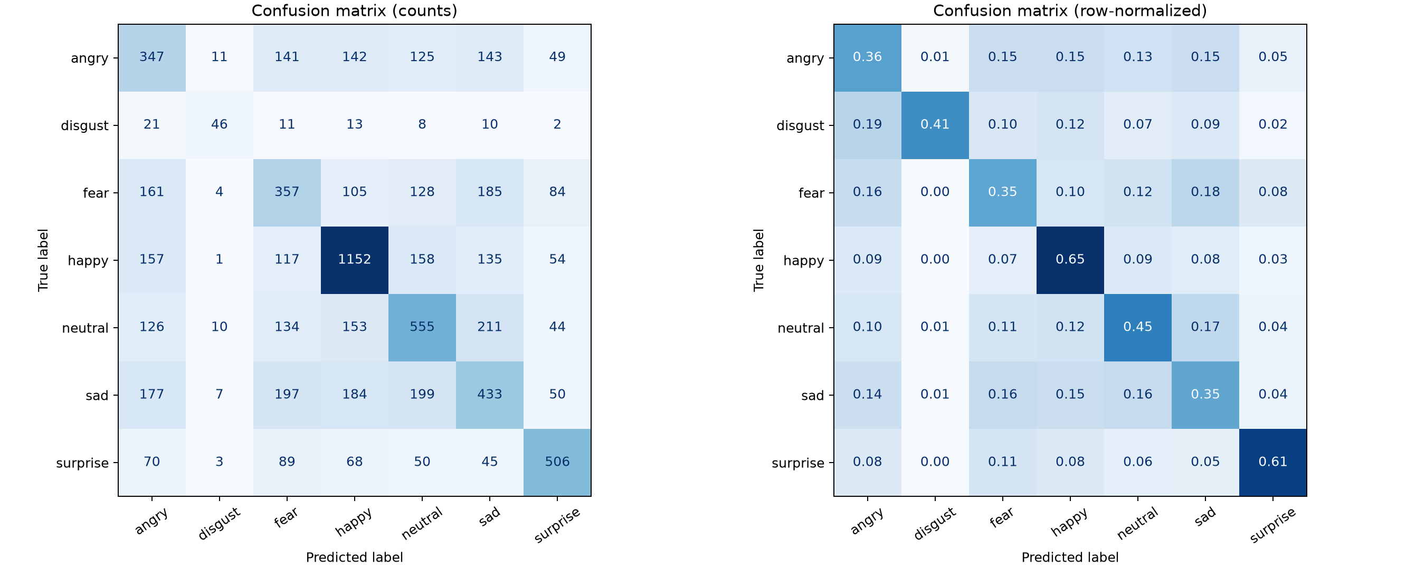
图 1 最终几何增强 SVM：计数混淆矩阵与行归一化混淆矩阵
真实类别 | Recall | 主要误分类去向（数量）
angry | 36.22% | sad 143；happy 142；fear 141
disgust | 41.44% | angry 21；happy 13；fear 11
fear | 34.86% | sad 185；angry 161；neutral 128
happy | 64.94% | neutral 158；angry 157；sad 135
neutral | 45.01% | sad 211；happy 153；fear 134
sad | 34.72% | neutral 199；fear 197；happy 184
surprise | 60.89% | fear 89；angry 70；happy 68

- happy / surprise 较容易：嘴部开合、嘴角与眼睛开合有明显几何变化。
- fear / sad / neutral 容易互混：几何轮廓相近，常需要皱纹、脸颊紧张、阴影等纹理线索。
- disgust 样本很少：训练 436、测试 111；Recall 尚可但统计波动大。
- FER-2013 只有 48×48，且存在头部旋转、遮挡、异常裁剪、模糊和标签歧义。

9. 高置信度失败样本
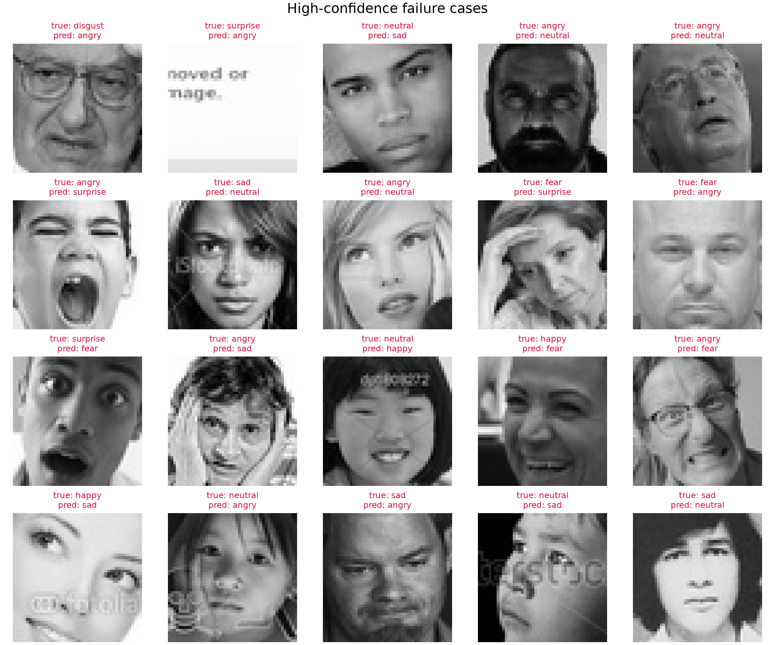
图 2 最终模型的高置信度错误：可用于说明标签歧义、遮挡、文字/水印与缺失纹理
PPT 讲法 不要把 47% 说成“失败”。七分类随机基线约 14.3%，而且我们刻意只用关键点，不用纹理。重点是展示受控改进、实时性和对错误来源的理解。

10. Task 2 实时表情特效
- 读取并镜像摄像头帧。
- Haar 检测人脸；可开关 CLAHE 预处理。
- LBF 在每个人脸内拟合 68 点。
- 关键点 EMA 平滑并做眼中心归一化。
- 加载几何 SVM Pipeline，内部自动追加 38 维几何特征。
- SVM decision scores 转换为归一化类别分数，再做概率 EMA。
- 绘制类别、分数、关键点和动态特效。
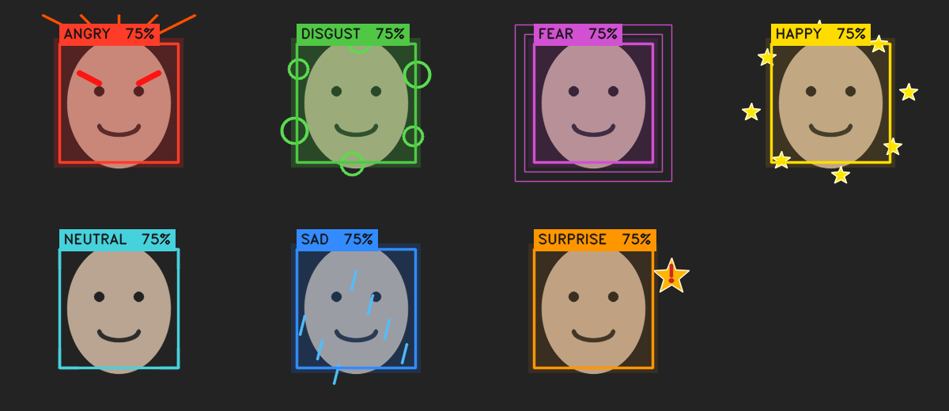
图 3 七类特效的无摄像头确定性预览
表情 | 视觉效果
Angry | 红色染色、强眉线、动作射线
Disgust | 绿色染色、环绕气泡
Fear | 紫色染色、扩张回声框
Happy | 暖色染色、环绕闪烁星星
Neutral | 青色四角定位标记
Sad | 蓝色染色、下落雨线
Surprise | 橙色染色、动态感叹号星星

11. 两个适合重点讲解的特效
Happy：预测类别为 happy 后，先对人脸区域做低透明度暖色融合；再使用 frame_index 产生相位，让 8 颗星沿椭圆轨道旋转。星形由 10 个交替内外半径顶点构成，并使用抗锯齿填充。
Sad：预测类别为 sad 后，先进行蓝色半透明融合；随后在脸框内生成多条随帧编号向下移动的斜雨线。每条雨线使用不同初始偏移，形成连续循环而非所有雨滴同步跳动。

12. 闪烁问题与稳定方案
问题来源 | 解决方案
LBF 点位逐帧抖动 | 关键点 EMA，当前帧权重 0.60
相邻类别分数反复越界 | 类别分数 EMA，当前帧权重 0.35
多人时历史串到另一张脸 | 按人脸中心和尺度匹配后再复用历史
关掉平滑后残留历史 | S 键关闭时清空所有历史状态

权衡 平滑显著减少 flickering，但带来短暂响应延迟。演示视频建议录制 S 键开/关的 A/B 对比，直接回答评价标准第 10 问。
没有额外训练自定义表情。Task 2 使用的就是 FER-2013 七类；答辩问到“additional expressions”时应如实回答，并强调七类中的 disgust 已包含在数据集内。

PART 3 · BONUS LEVEL
TikTok Dance Analysis, Just Dance Scoring & Gesture Platform Game
REQUIREMENT -> METHOD -> EVIDENCE -> PRESENTATION

13. Bonus 总体定位
Bonus 从面部 68 点扩展到人体姿态。课程明确说明 TikTok 数据主要用于探索检测流程，不要求训练新模型，也不要求跑完整数据集。我们的实现使用预训练 YOLOv8n Pose，没有重新训练。
任务 | 输入 | 输出/用途
Task 1 | 舞蹈视频文件 | 主舞者骨架、annotated MP4、contact sheet、pose_cache、JSON
Task 2 | 参考视频缓存 + 摄像头 | 双面板 Just Dance、分数、反馈、延迟与镜像
Bonus activity | 摄像头上肢姿态 | 手势控制单关平台游戏

14. Task 1：TikTok Dance Analysis 流程
- YOLOv8n Pose 检测每个人的框、置信度和 17 个 COCO 关键点。
- 人体置信度阈值 0.30；关键点置信度低于 0.35 视为不可见。
- 从多人检测中选择 primary dancer。
- 只对前后都有效的关键点做 EMA，当前帧权重 0.60。
- 主舞者用黄色框和彩色骨架；其他人只画灰色细框。
- 导出 annotated MP4、contact sheet、analysis.json 和 pose_cache.npz。
测试设置：从源视频第 300 帧开始，每 3 帧取 1 帧；两段分析各取 60 帧；imgsz=416；CPU。

15. 多人物时如何锁定主舞者
阶段 | 评分构成
第一次选人 | 框面积 60% + 距离画面中心 30% + 检测置信度 10%
后续帧 | 与上一框的连续性 45% + 面积 30% + 中心 15% + 置信度 10%
连续性 | 框 IoU + 归一化中心位移

连续性让系统优先保持同一个人的身份，避免旁边的人走近镜头、面积突然变大时抢走主舞者。它不是完整 Re-ID，长时间完全遮挡后仍可能切换。

16. Task 1 实测结果
指标 | 单人示例 | 多人 TikTok 片段
分析帧数 | 60 | 60
主舞者检测率 | 100% | 100%
多人帧比例 | 1.67% | 85.00%
平均可见关键点 | 16.95 / 17 | 13.77 / 17
平均关键点置信度 | 0.935 | 0.874
平均 YOLO 推理 | 170.55 ms | 293.74 ms
端到端处理速度 | 4.73 FPS | 2.15 FPS

数据口径 这些是选定 60 帧片段上的检测可用性和置信度，不是人体关键点 ground-truth accuracy，也不能说成“全 TikTok 数据集 100% 准确”。
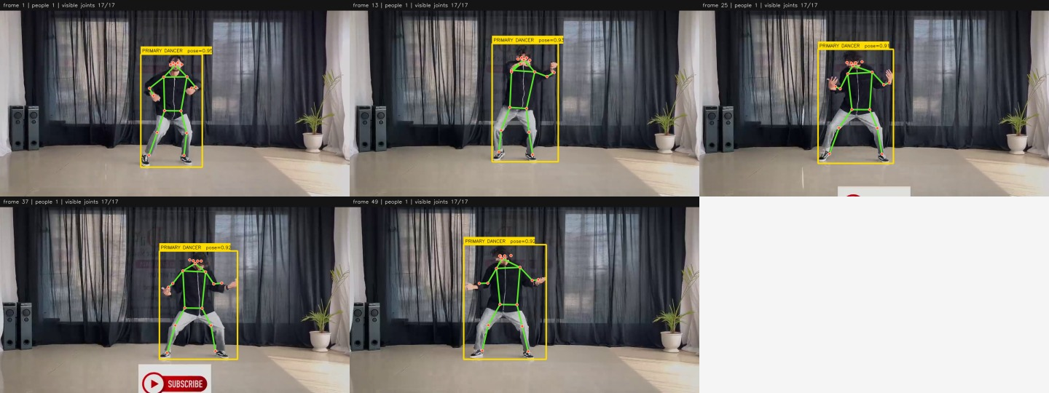
图 4 单人舞蹈片段：17/17 关键点基本完整
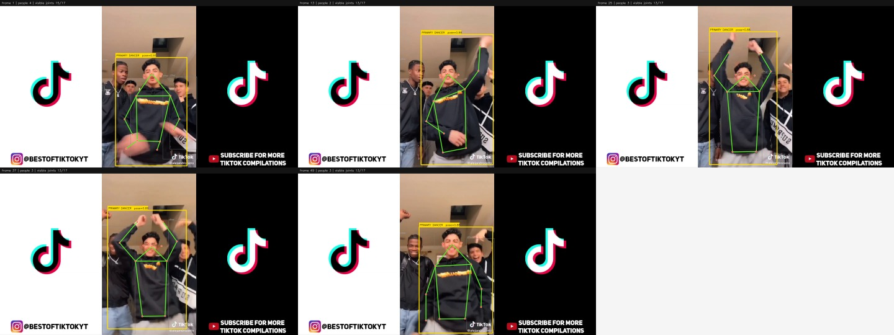
图 5 多人竖屏 TikTok 片段：黄色框持续锁定中央主舞者

17. Task 1 挑战与解决
挑战 | 当前解决方案 | 仍有限制
多人物身份切换 | 面积/中心/置信度 + 上一框连续性 | 长遮挡不如 ByteTrack/Re-ID
关键点缺失 | 0.35 过滤，不连接低置信坐标 | 不补全消失关节
稳定姿势仍抖动 | 有效关键点 EMA 0.60 | 快速动作会有轻微滞后
快手、遮挡、出框 | 过滤不可靠点并显示可见数 | 手脚可能暂时缺失
CPU 慢 | imgsz=416、stride=3、短片段 | 不是实时 30 FPS

18. Task 2：Just Dance 系统架构
参考视频在 Task 1 中离线处理一次，保存 300 帧 pose cache（10 FPS，30 秒）。游戏运行时左侧直接播放 annotated reference；只有右侧摄像头需要实时 YOLO，显著减少 CPU 压力。
Reference video -> precomputed 17-point cache -> playback
Webcam -> YOLOv8n Pose -> player keypoints
Both -> spatial normalization -> lag/mirror search -> pose+motion score -> feedback
- Tkinter 主线程按 monotonic clock 推进参考视频。
- 后台 worker 线程读取摄像头并运行 YOLO。
- GUI 只消费最新完成结果，不让推理阻塞参考播放和界面。
- 所有 Tkinter 控件只在主线程更新，避免线程安全问题。

19. 空间归一化
直接比较像素坐标会受到人与摄像头距离、画面位置和分辨率影响。系统只使用肩膀到脚踝的 12 个身体关节：
- 中心：优先髋中心；髋不可用时用肩中心；再不行用可见身体关节质心。
- 尺度候选：肩宽、髋宽、躯干长度×1.35、可见身体包围跨度×0.35；取最大值。
- 归一化：每个点减中心后除以尺度，因此忽略绝对位置和人体大小。
- 共同可见关节不足 4 个时不可评分；覆盖率通过 0.60 + 0.40×coverage 降低置信。

20. 单帧姿势分数
position_similarity = exp(-0.5 * (normalized_distance / 0.55)^2)
angle_similarity = exp(-0.5 * (angle_difference / 32 deg)^2)
pose_score = (0.65 * angle + 0.35 * position)
* (0.60 + 0.40 * visible_joint_coverage)
角度使用 8 组关节三元组：左右肘、肩、髋、膝。手腕与脚踝在位置项中权重为 1.35，因为末端轨迹更能表达舞蹈动作。

21. 时间对齐与镜像
参考缓存为 10 FPS，max_lag=0.8 秒，因此每个新玩家姿势会与当前参考帧及过去 8 帧比较，共 9 个时间候选。每个候选还可比较 direct 和左右解剖交换后的 mirror，最后选择最高综合分。只向过去搜索，不允许用未来动作作弊。
延迟验证 scoring_video_tester.py 在左右两侧播放同一视频，可独立设置 player delay、allowed lag 和镜像。Headless check 证明：玩家延迟 0.8 秒时匹配延迟为 0.8 秒、分数 100.00；镜像后仍为 100.00。

22. 从“只看姿势”升级到“姿势 + 动作”
旧评分只比较单帧，站着不动会因为姿势容差和 0.8 秒取最大值获得高分。固定缓存第 0 帧整段不动的模拟中，旧系统平均 90.6 分，89.7% 的时刻为 PERFECT。
motion window ~ 0.4 s
motion_score = 0.70 * joint_displacement_vector_similarity
+ 0.30 * player/reference_activity_similarity
active final = anti_static_factor * (0.55 * pose + 0.45 * motion)
- HOLD 稳定判定：参考运动量先做 EMA（α=0.35）；连续 2 个评分样本低于 0.07 才进入 HOLD，进入后需达到 0.10 才退出。双阈值滞回可避免参考动作短暂减速或关键点波动造成 HOLD 闪烁。
- 0.04 的动作噪声底抑制关键点检测抖动。
- 位移向量误差使用 0.22 的高斯尺度。
- 参考在动而玩家有效动作明显不足时，anti-static factor 最低降到 0.45。
- 参考保持帧显示 HOLD 且不加分；历史不足显示 SYNC；参考在动但玩家静止显示 MOVE!。开始、重开、暂停、停止或丢失人体时会清空 HOLD 历史，避免旧状态残留。
修复结果 离线模拟中，静止玩家在参考真正运动的帧全部降到 GOOD 以下；低动作候选不再显示 PERFECT，而是真正保持时 HOLD 且不加分；新的 EMA、连续确认与双阈值滞回进一步消除了慢动作中的 HOLD 闪烁。正确延迟跟随仍为 100 分。

23. 游戏反馈、总分和 Combo
条件 | 反馈 | 积分 | Combo
动作历史不足 | SYNC | 0 | 不变
参考正在保持 | HOLD | 0 | 不变
参考运动、玩家近似静止 | MOVE! | 0 | 重置
85-100 | PERFECT | 1000 | 增加
70-84.99 | GREAT | 700 | 增加
55-69.99 | GOOD | 400 | 增加
<55 | MISS | 0 | 重置

每个新完成的摄像头推理最多触发一次评分，而不是每个 GUI 刷新都加分。Total Score 累加离散积分；Average 是所有有效动作评分的数值平均；Best Combo 在结束状态中保留。HOLD/SYNC 不污染平均分，也不打断连击。

24. Bonus Task 2 验证与局限
- 300 帧参考缓存与视频长度一致，10 FPS，30 秒；300/300 帧有主舞者。
- 10 个 dance scoring 单元测试全部通过：相同姿势、平移缩放、错误手臂、镜像、延迟、匹配动作、静止惩罚、静态保持，以及单次低运动拒绝和 HOLD 滞回退出。
- CPU 推理仍慢于参考播放；通过 worker 和“只取最新结果”保持界面响应。
- 0.4 秒位移能表达方向和幅度，但还不是长序列节奏模型，也没有音频 beat 分析。

25. 扩展活动：摄像头手势平台游戏
这是对评价标准第 16 问“除了舞蹈还能检测什么”的直接回答。它复用 YOLOv8 Pose 和主人体检测，但只读取肩、肘、腕，不需要下半身，也没有训练新模型。这里的“手势”实际是手臂/手腕姿态，不识别手指。
手势 | 游戏动作 | 关键判定
向画面左侧伸手 | 向左跑 | 手腕越过肩部、肘角≥120°、方向分数确认
向画面右侧伸手 | 向右跑 | 镜像画面坐标，逻辑同左
双手举过肩膀 | 跳跃 | 手腕高于肩约 0.25×肩宽；边沿触发
双手胸前靠拢 | 下蹲 | 手腕间距<0.55×肩宽且中点位于胸前
双手自然放下 | Neutral | 连续释放后停止移动

26. 手势抗抖与操作手感
- 关键点三帧中值滤波：拒绝单帧腕部尖峰。
- 左右方向分数 EMA：0.58 当前值 + 0.42 历史值；启动阈值 0.28。
- 普通动作连续 3 个检测帧确认；跳跃使用 2 帧快速确认。
- 停止移动需要连续 4 帧释放，形成滞回，避免边界抖动。
- 跳跃为边沿触发，持续举手只跳一次；放下后才能重新触发；冷却 0.65 秒。
- 从单手移动切换到双手跳跃时保留方向，空中保留水平惯性，实现边跑边跳。
- 0.28 秒落地前跳跃缓冲：落地前发出的第二次跳跃会在落地帧执行，消除“僵直”。

27. 单关平台游戏机制
类别 | 已实现内容
关卡 | 一关滚动地图：教学段、问号砖段、移动平台段、终点阶梯
收集/砖块 | 金币、问号砖、普通砖、蘑菇；问号砖可出金币或蘑菇
能力 | 蘑菇吸收一次伤害；强化状态可从下方打碎普通砖
地形 | 坑洞、管道、阶梯、移动平台、单向薄平台、可选高处金币路线
敌人 | 仅两只；可踩踏，减少肢体控制下的战斗负担
进度 | 中途检查点、掉坑/受伤复活、最多 10 条生命、计分与计时
终点 | 旗杆、通关状态和时间奖励
碰撞 | 薄平台上升可穿过、下落承接；地面/管道/砖块为实体
视口 | 固定 880×560，重开关卡不拉伸 Canvas 或产生背景空白

28. 视觉、音效与版权说明
- 原创 16-bit 背景；原创红帽管道工风格角色、紫色甲虫敌人、地块、金币和旗杆。
- 角色有 idle、两帧 run、jump、crouch，并各自提供左/右朝向；停止后保持最后朝向。
- 六种原创芯片音效：coin、bump、stomp、hurt、checkpoint、win；跳跃刻意静音。
- Windows 使用独立音效队列线程，避免后一个音效截断前一个，解决金币三音符尾音丢失。
- 不包含任天堂原版角色、关卡、贴图、音乐或音效；背景由图像生成工具创建，其余素材由 build_assets.py 确定性生成。
测试 平台游戏共有 28 个单元测试：10 个手势控制测试 + 18 个游戏机制测试；加上 Dance 的 10 个和 Part 2 几何特征的 3 个，相关模块合计 41 个确定性测试。

29. Mario 演示时要拍什么
- 摄像头骨架与 gesture label 同屏：LEFT/RIGHT/JUMP/CROUCH。
- 一边移动一边跳跃，证明方向保持和空中惯性。
- 落地前再次举手，展示 jump buffer 没有僵直。
- 从下方穿过薄平台、落下时站住；顶问号砖并听到 bump。
- 获得蘑菇、受伤保护、打碎普通砖、激活 CHECK 存档。
- 掉坑后从检查点复活，最后到达旗杆。
- Test All Sounds 录一段短视频，或只在 Stage 2 现场演示。

PRESENTATION PLAYBOOK
10-minute slide plan, evaluation mapping, evidence checklist and Q&A
REQUIREMENT -> METHOD -> EVIDENCE -> PRESENTATION

30. 评价标准逐条映射（Expert 4-10）
编号 | 评委问题 | PPT 回答与证据
4 | 分类 pipeline？ | 48→192；LBF 68 点；眼中心归一化；136+38；balanced RBF-SVM。
5 | 混淆矩阵和失败？ | 放最终混淆矩阵与 failure sheet；讲 fear/sad/neutral、标签噪声和缺纹理。
6 | 如何改进？ | HGB→SVM；C/gamma 调参；38 几何特征；对比表与新混淆矩阵。
7 | Task 2 程序？ | 预录摄像头视频，含类别、分数、FPS、关键点与特效。
8 | 额外表情？ | 没有额外自定义训练；按 FER-2013 完成七类，disgust 是数据集原类。
9 | 解释任意两个特效 | 建议 Happy 星轨 + Sad 雨线；讲类别分支、frame_index 动画与 alpha blending。
10 | 是否闪烁？ | 录平滑关闭/开启 A/B；原因是 LBF/分类边界抖动；双层 EMA + 人脸匹配。

31. 评价标准逐条映射（Bonus 11-16）
编号 | 评委问题 | PPT 回答与证据
11 | Task 1 程序？ | 单人和多人 contact sheet；黄色主舞者框、彩色骨架、灰色他人框。
12 | 检测/渲染挑战？ | 多人身份、遮挡、缺点、抖动、CPU；讲连续性、阈值、EMA、stride。
13 | Dance 程序？ | 预录双面板，必须带 feedback、score、combo、lag、motion/activity。
14 | 如何评分/对齐？ | 髋中心+尺度归一化；角度/位置；0.8 秒过去窗口；镜像；0.4 秒动作。
15 | 数字/文字/总分？ | 数字 similarity + 文本等级；Total、Average、Combo；HOLD/SYNC 不加分。
16 | 除舞蹈还能做什么？ | Mario 手势平台游戏；上肢关键点规则、抗抖、动作到物理输入、关卡积分。

32. 推荐 PPT 结构（约 10 分钟）
页 | 标题 | 建议时长 | 必须出现
1 | 标题 + 总体成果 | 0:25 | Part 2 / Part 3 / Mario 三行总览
2 | Part 2 数据与 pipeline | 0:55 | 48→192→68 点→136+38→SVM
3 | 模型改进实验 | 0:55 | 五模型对比表；PCA/HGB 原因
4 | 最终结果与错误 | 1:05 | 47.31%、18.08 ms、混淆矩阵、失败样本
5 | 实时表情特效 | 0:55 | 预录视频；Happy/Sad；双层 EMA
6 | Bonus Task 1 | 0:55 | YOLO、主舞者选择、两张 contact sheet 和统计
7 | Just Dance 架构与空间对齐 | 0:55 | cache/worker、归一化、12 关节
8 | 延迟、镜像与动作评分 | 1:25 | 0.8 s、公式、0.4 s、静止修复
9 | Just Dance 演示结果 | 0:45 | 预录双面板、100 分延迟测试、反馈等级
10 | Mario 扩展 | 1:10 | 手势映射、抗抖、边跑边跳、关卡机制
11 | 限制、贡献与结论 | 0:35 | 关键点无纹理、CPU、41 tests、未来工作

节奏建议 不要把所有公式逐项念完。幻灯片只显示核心公式和结果；更细参数放附录。主线必须是“问题 -> 设计 -> 证据 -> 改进”。

33. 截图与预录视频清单
- □ 最终几何 SVM 的 confusion_matrix.png。
- □ 最终 failure_cases.png，挑 3-5 张容易解释的案例放大。
- □ Task 2 摄像头：标签/分数/关键点/特效同时出现。
- □ Task 2 平滑 A/B：S 关闭后抖动，开启后稳定。
- □ Part 3 单人和多人 contact sheet。
- □ Just Dance 双面板：参考、玩家、骨架、PERFECT/GOOD/MOVE/HOLD、lag、motion、activity 与平滑参考运动量 ref~。
- □ scoring_video_tester：player delay=0.8、allowed lag=0.8、score=100。
- □ Mario：LEFT/RIGHT/JUMP/CROUCH，边跑边跳，检查点，问号砖，单向平台，通关。
严格注意 Stage 1 不能现场运行程序。所有“按键切换、延迟滑块、音效、摄像头动作”都要提前录制；Stage 2 才进行 Bonus Dance 现场 demo。

34. 可能被问到的 Q&A
Q 为什么准确率只有 47%？
A 七分类、48×48、标签噪声，并且按要求只用关键点；随机基线约 14.3%。我们展示的是严格测试和可解释改进。
Q 有没有使用原图辅助？
A 分类器没有。原图只用于 LBF 提取关键点和失败样本可视化；模型输入是 136 坐标加 38 个关键点几何量。
Q 为什么不用 CNN？
A 项目强调关键点输入和 30 ms 实时；RBF-SVM 更轻、可解释，最终 18.08 ms。
Q 为什么不用 5-fold？
A 课程说明 cross-validation optional。我们使用官方训练集内部固定分层验证，测试集完全隔离，时间成本更可控。
Q SVM 的置信度是真概率吗？
A 不是严格校准概率；实时端对 decision scores 做 softmax 归一化并 EMA，用于显示和稳定，而不是概率校准研究。
Q Bonus 有训练吗？
A 没有。使用预训练 YOLOv8n Pose；TikTok 数据用于测试与改进检测/跟踪流程。
Q 如何容忍反应延迟？
A 只搜索当前至过去 0.8 秒，不搜索未来；从 9 个缓存帧和可选镜像中选最高综合分。
Q 为什么不能站着刷分？
A 参考保持时显示 HOLD 不加分；参考运动时加入 0.4 秒位移和动作幅度，静止会触发 anti-static 与 MOVE/MISS。HOLD 本身用 EMA、连续两次确认和 0.07/0.10 双阈值滞回，避免慢动作被偶发误判。
Q Mario 是训练出来的吗？
A 不是。它用 YOLO 关键点上的可解释几何规则和时序滤波，把上肢姿态映射成游戏输入。
Q 素材是否复制 Mario？
A 没有原版资源。角色、敌人、地块和音效均原创生成，背景由图像生成工具制作。

35. 运行与复现命令
Part 2 最终训练与实时效果：
cd "project\part two"
python tune_svm.py --geometry --output artifacts_svm_geometry
python task2_realtime.py
Part 3 姿态分析、Dance 与延迟测试：
cd "project\part three"
python pose_analyzer.py dance_example_1.mp4 --start-frame 300 --max-frames 300 --stride 3 --image-size 416 --output task2_results
python danceapp.py
python scoring_video_tester.py
python scoring_video_tester.py --check
Mario 扩展：
cd "project\part three\mario_demo"
python mario_camera_demo.py --check
python mario_camera_demo.py
python -m unittest -v test_gesture_controller.py test_game_mechanics.py

36. 证据文件索引
证据 | 相对 project 目录路径
Part 2 最终指标 | part two\artifacts_svm_geometry\metrics.json
Part 2 混淆矩阵 | part two\artifacts_svm_geometry\confusion_matrix.png
Part 2 失败样本 | part two\artifacts_svm_geometry\failure_cases.png
Part 2 调参表/热力图 | part two\artifacts_svm_geometry\svm_tuning_results.csv / tuning_heatmap.png
七类特效预览 | part two\artifacts\effects_preview.png
Part 3 Task 1 单人 | part three\task1_results\dance_example_1
Part 3 Task 1 多人 | part three\task1_results\seq_00001_00009_YouTube
Part 3 Task 2 缓存 | part three\task2_results\dance_example_1
Dance 评分代码 | part three\dance_scoring.py
Mario 说明与测试 | part three\mario_demo\README.md / test_*.py

37. 一句话结论
总结 Part 2 用可解释、纯关键点的几何 SVM 完成七类实时表情识别与稳定动态特效；Part 3 用 YOLOv8 Pose 构建了从离线主舞者分析、空间/时间/动作联合评分，到摄像头手势平台游戏的完整交互链路，并用受控实验、失败分析和 41 个确定性测试证明实现质量。

